I.- Definiciones
- PP: Coordinación de publicaciones periódicas.
- DDC: Desarrollo de Colección.
- PRE: Préstamo y devolución.
- SU: Solución a Usuarios.
- SIS: Sistema Administrativo de Biblioteca.
- PRE: Préstamo y Devolución Es el método que se utiliza para darle al usuario un fácil acceso al material de PP, en donde éste puede disponer del material para utilizarlo por razones especiales y justificadas.
Objetivos:
- Que no exista un cambio significativo en cuanto a la uniformidad de la encuadernación de las Publicaciones Periódicas, tanto existentes como de reciente adquisición
- .Disminuir el número de errores en la uniformidad de la encuadernación del material de publicaciones periódicas.

Responsabilidad:
El encuadernador (proveedor) será responsable de llevar a cabo la encuadernación de los fascículos seleccionados que formen un volumen de acuerdo a la periodicidad.

La PP será responsable de entregar los datos bibliográficos que llevará cada volumen, incluyendo las especificaciones especiales de acuerdo a la carrera, título, año y número del volumen.

Políticas y lineamentos:

- La calidad del material utilizado en el empastado de las publicaciones periódicas deberá ser el mismo para cada uno de los volúmenes. (se anexa pasta).

- El color oficial para la encuadernación de publicaciones periódicas es el negro. (Como se aprecia en la pasta).

- En caso de existir alguna excepción en el color se hará la indicación pertinente al encuadernador en forma clara y precisa, en la papeleta anexa en cada uno de los volúmenes.

- Cada uno de los volúmenes a encuadernar deberá tener en el lomo: el título de la revista, el número de volumen, los números que incluye y el año al que pertenece, según se indique en la papeleta de encuadernación. Como se muestra en el ejemplo de la hoja siguiente.

Nota: Favor de observar en la clasificación que: entre renglón y renglón hay un espacio, la tipografía es legible y grabada, uniforme y centrada, mostrando una armonía visual, necesaria para tener una buena presentación.

- El título de la revista se colocará en el lomo de manera horizontal o vertical según el grosor del volumen, tomando en cuenta lo largo o corto del título. Las letras deberán ser mayúsculas. Dos ejemplos se muestran en la hoja siguiente.

- El color de tinta, a utilizar en la tipografía de la clasificación y del título debe ser dorado. De tal manera que la impresión tenga el mismo tono, sin que existan letras borrosas, debido a la falta de uniformidad en el color.

- Cada volumen debe presentar una línea horizontal, con un grosor de 3mm, tanto en la parte inferior, como en la parte superior del lomo. Cada línea debe ser colocada dejando 8mm de margen en los extremos del lomo. Como se muestra en la siguiente hoja.

- Cada volumen debe presentar arriba de la línea de 3mm de ancho, de la parte inferior del lomo, las iniciales de la Universidad “UA”. Las iniciales deben colocarse en forma centrada, según el ancho del lomo, y a una distancia de 7mm de la línea ya mencionada. El ejemplo claro se muestra en la hoja siguiente.

- Entre la clasificación y las iniciales UA, se debe colocar una etiqueta de 2X2cm, de tal manera que quede en forma de rombo y que incluya las iniciales que la papeleta de encuadernación indique.

- La etiqueta mencionada anteriormente debe colocarse dejando 1cm de espacio abajo del último renglón de la clasificación, según el alto de la revista.

- El color de la etiqueta para cada uno de los volúmenes a encuadernar se indicará en la papeleta de encuadernación. Para mejor claridad en el uso de las etiquetas se anexa, al final, la relación de colores para cada una de las siglas utilizadas.

- El empastado de cada volumen deberá ser resistente, permitiendo fotocopiar completamente las hojas requeridas por el usuario.

- El refinado se debe realizar uniformemente en los tres lados del tomo, a excepción de aquellas en las que la información se pueda dañar, o que sean volúmenes especiales y deba respetarse su tamaño.

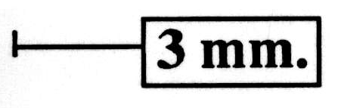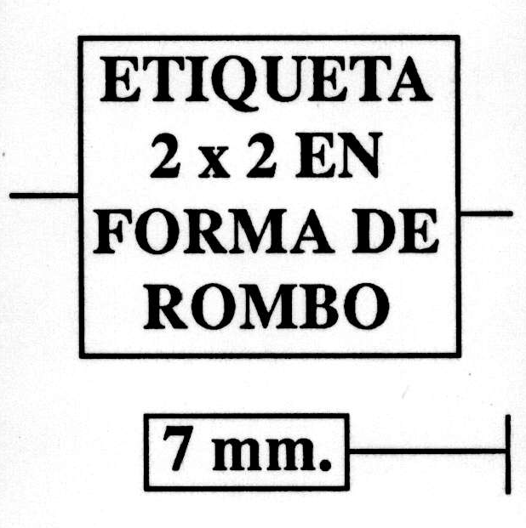

- El encuadernador debe respetar el orden en que los fascículos le son entregados para su encuadernación.

- Cuando el material carezca de cualquiera de estas especificaciones, se regresará al encuadernador para que cumpla con la calidad requerida.

- Si existiera algún daño en los fascículos que el encuadernador entrega, el será responsable de la reposición del mismo.

